Guide Utilisateur.

Il est possible de visiter le site sans s’inscrire.

Cependant si vous voulez vous inscrire il y a qu’une seule procédure pour un internaute ou pour un prestataire.

Inscription :

1. Cliquez sur ce bouton :

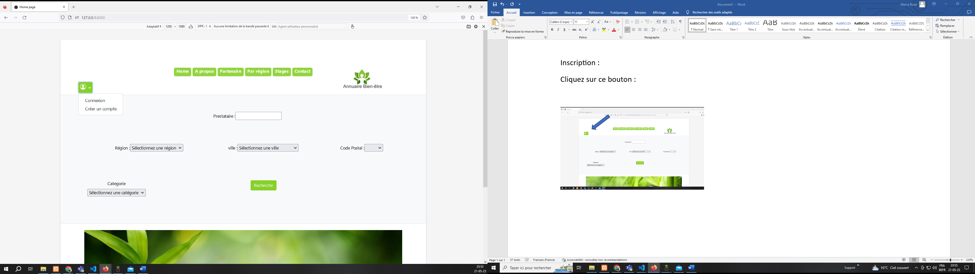

Nous allons créer un compte

1. Remplir les champs et click sur envoyer
   1. Attention mot de passe minimum 6 valeurs

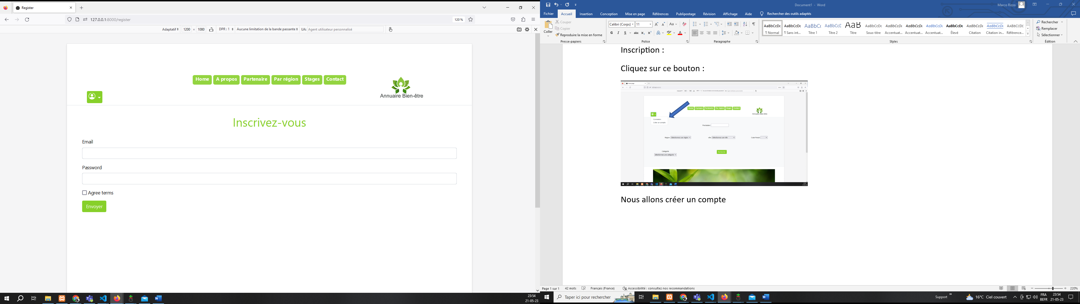

Vous allez recevoir dans votre boite mail un mail de confirmation clicker sur le lien mail

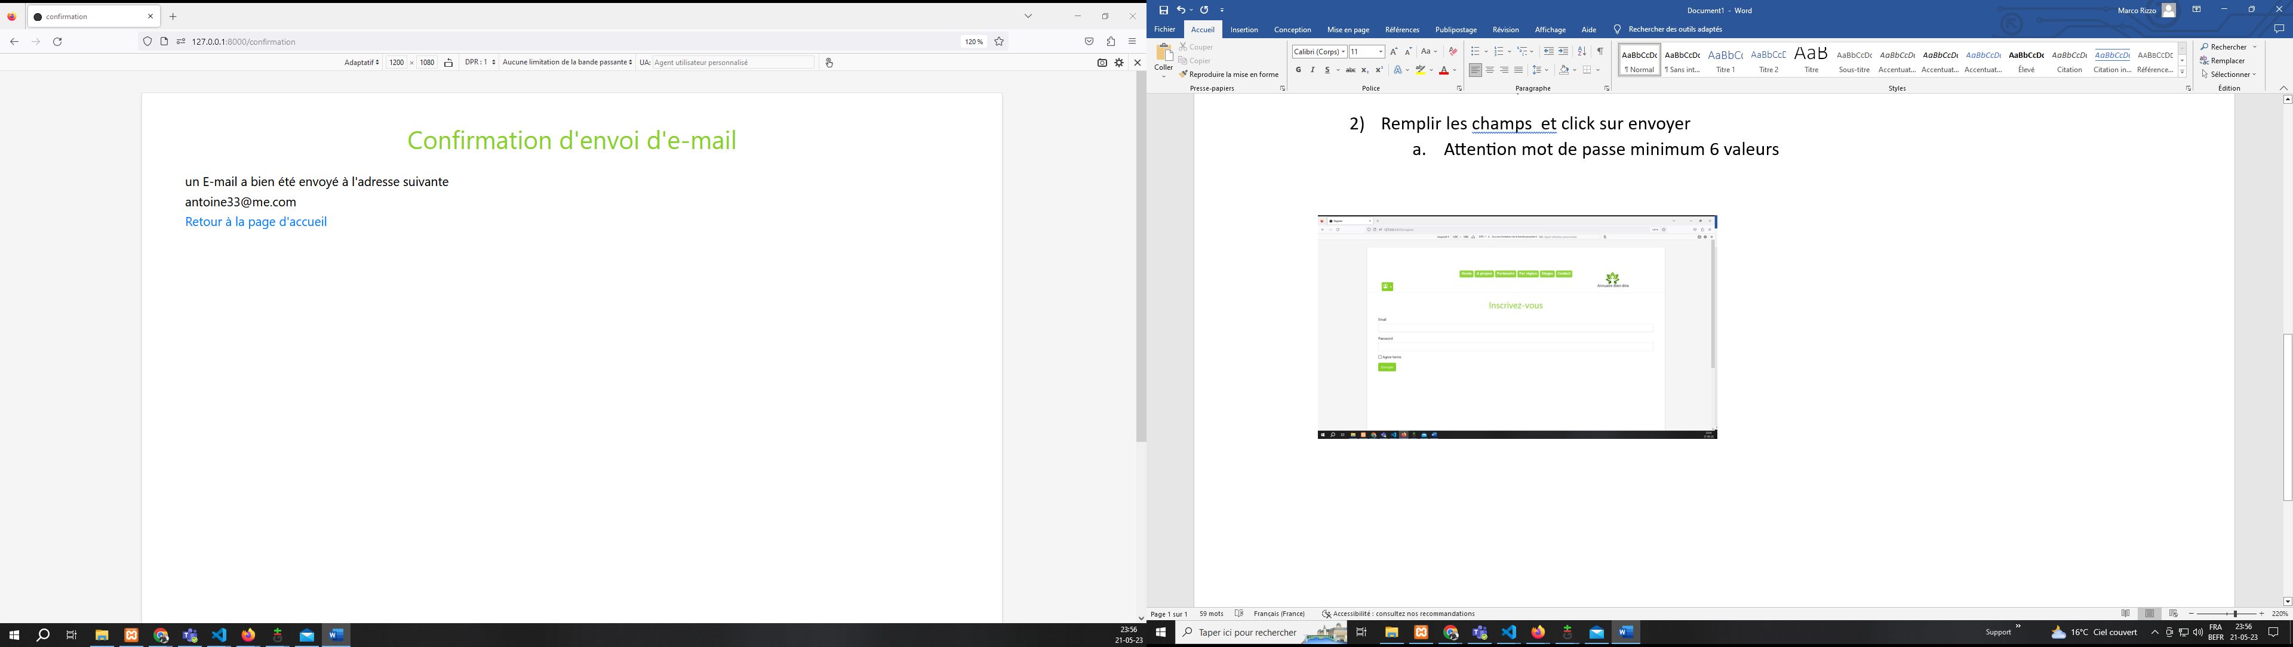

1. Remplir le formulaire d’inscription

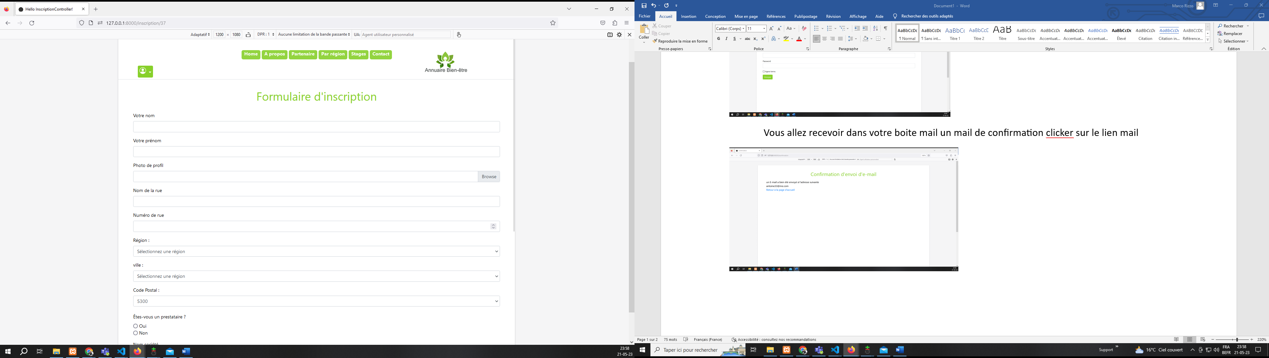

1. Connectez-vous en introduisant votre adresse mail ainsi que votre mot de passe

